Матросова Звенислава Михайловна

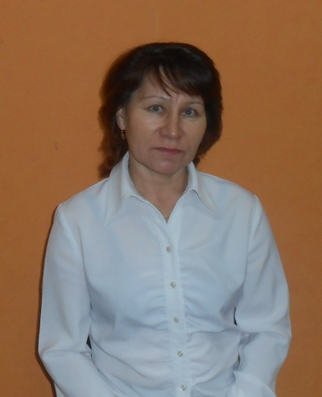

Депутат Собрания депутатов Турмышского сельского поселения Янтиковского района от избирательного округа № 5
Дата рождения | 22 декабря 1962 г.
Место рождения | село Турмыши Янтиковского района Чувашской Республики
Образование | Среднее специальное
Профессиональная деятельность | ПАО Сбербанк Чувашского ОСБ, старший менеджер по обслуживанию

